Проектная работа

«Приложение для детей младшего и среднего школьного возраста «Звук и Слово»»

Работу выполнила ученица 10 А класса

Школы № 1080

Евсеева Мария Михайловна

2020

# Введение

Грамотная речь является основой коммуникации и достижения успеха в своей деятельности. Культура грамотной речи формируется с самого раннего детства, а в школе знания должны приобретать системный характер. В действительности же не все дети успешно справляются с изучением русского языка. Причинами этого могут служить шаблонность методов преподавания, отсутствие наглядности, формат, не подходящий для усваивания информации современными детьми, которые привыкли к работе с электронными устройствами.

Восполнить эти недостатки могло бы компьютерное приложение, которое не только помогало бы детям в выполнении заданий, но и преподносило бы нужную информацию в удобном игровом формате, повышало интерес ребёнка к изучению основополагающих тем русского языка и было бы простым в использовании.

«Звук и Слово» - компьютерное приложение, написанное на языке Python с использованием библиотек PyQt5 и pymorphy2. Программа помогает ребёнку систематизировать полученные знания, подсознательно устанавливать связь между различными понятиями русского языка.

Приложение, имеющее гибкое, универсальное оформление, может быть использовано как на уроках, так и при выполнении заданий дома с родителями или самостоятельно.

# Приложение для детей младшего и среднего школьного возраста «Звук и Слово»

## Актуальность проекта. Постановка проблемы

Нормальное усвоение материала, предлагаемого для изучения в период с первого по шестой классы, – залог понимания более сложных тем, которые изучают в старшей школе, а также одна из главнейших предпосылок к развитию интуитивной грамотности. Запрос «Интуитивная грамотность» (Рис. 1) в браузере даёт около  270 000 результатов. Многих интересует это спорное понятие: люди строят теории её возникновения и развития. Выделяют редких счастливчиков, которые “грамотны на интуитивном уровне”, и пытаются понять секрет их “чувства языка”.

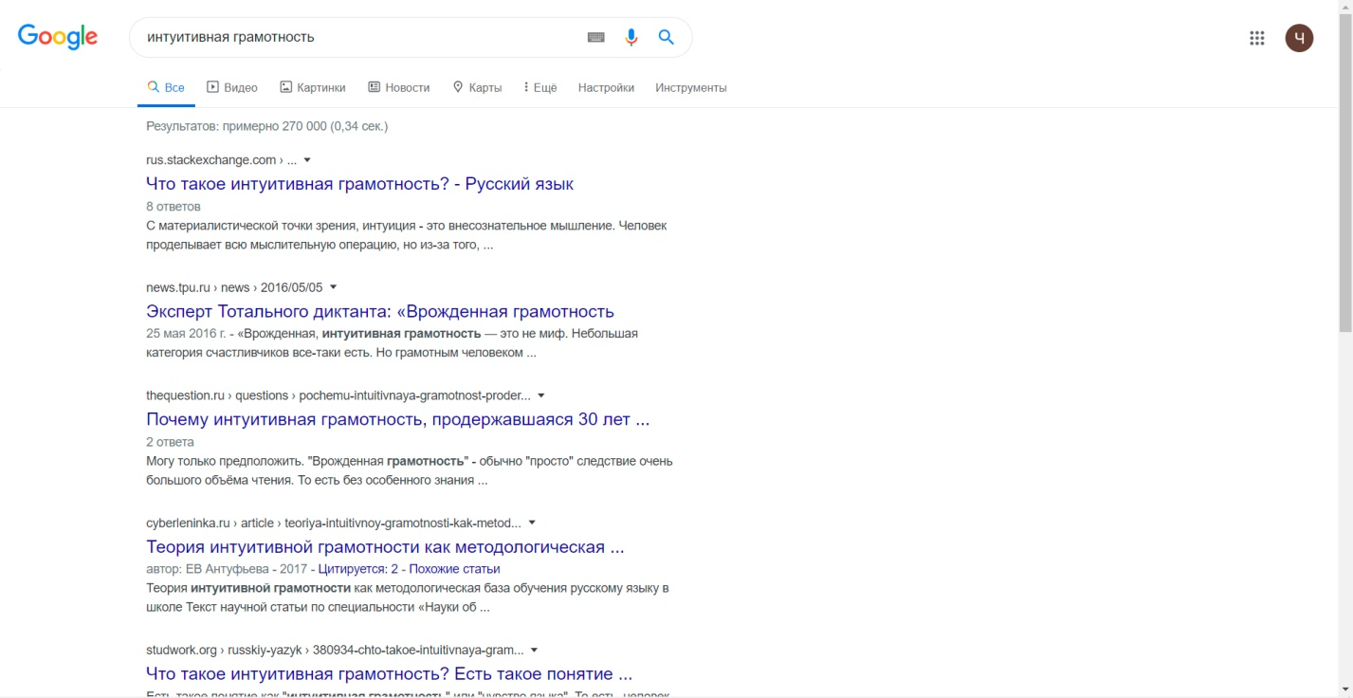

Рис. 1. Снимок экрана с результатами поискового запроса «Интуитивная грамотность»

Куда больше простых обывателей волнует вопрос неграмотности: с этим, так или иначе, сталкивается большинство людей, особенно родителей, чьих детей это коснулось, в частности в начале обучения в школе. Это показывают и результаты по запросу «Неграмотность среди школьников» (Рис. 2). Поисковая система выдаёт примерно 975 000 сайтов на русском языке. Это свидетельствует о серьёзности поставленной проблемы для нашего общества.

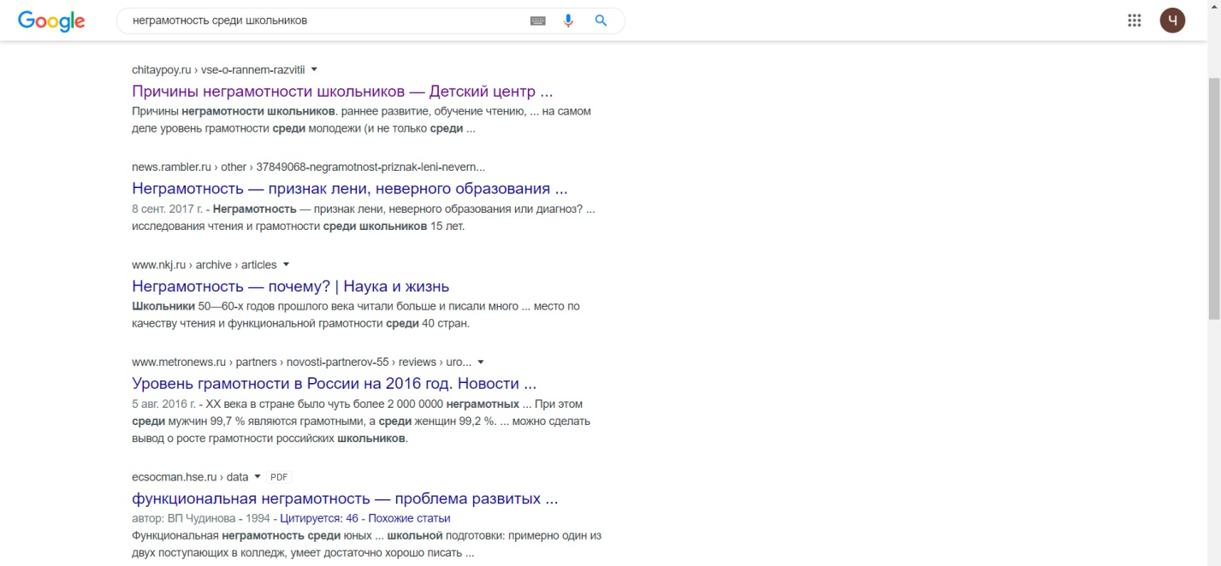

Рис. 2. Снимок экрана с результатами поискового запроса «Неграмотность среди школьников»

Ответственный подход к знакомству ребёнка с базовыми понятиями, правилами языка, а также к становлению его речи способен предотвратить дисграфию, особенно характерную для учеников начальной школы (дисграфия – частичное нарушение процесса письма, проявляющееся в стойких, повторяющихся ошибках, обусловленных несформированностью высших психических функций, участвующих в процессе письма). Дисграфия не проходит сама, требует вмешательства специалиста (логопеда). Она препятствует обучению ребёнка и без устранения делает практически невозможным полное овладение школьной программой даже на базовом уровне. В последнее время та или иная степень и форма дисграфии обнаруживается у детей всё чаще. По запросу «Дисграфия у школьников» (Рис. 3) находится около 351 000 сайтов, в том числе и ориентированных на продажу специальных пособий для коррекции дисграфии. Является ли эта продукция маркетинговым ходом или действительно помогает при нарушениях процессов письма, но она требует определённых денежных вложений, которых можно было бы избежать при правильном вкладывании в ребёнка первичных понятий фонетики русского языка.

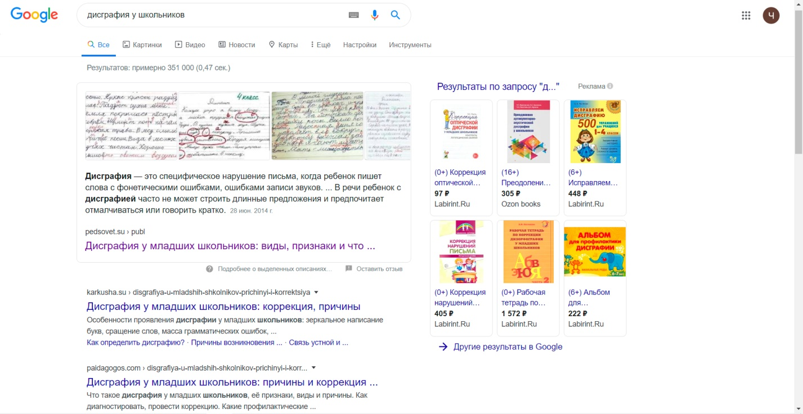

Рис. 3. Снимок экрана с результатами поискового запроса «Дисграфия у школьников»

В связи с увеличением требований к знаниям учеников и постоянным контролем качества образования довольно часто возникает потребность в привлечении дополнительных ресурсов для поддержания хороших результатов и оценок на различных тестированиях и диагностиках. Многим детям, которые не могут успешно справиться с прохождением школьной программы, приходится обращаться к услугам репетиторов. По запросу «Репетитор по русскому языку» (Рис. 4) браузер выдаёт пример 23 300 000 результатов, что показывает чрезвычайно высокий уровень востребованности в дополнительном образовании.

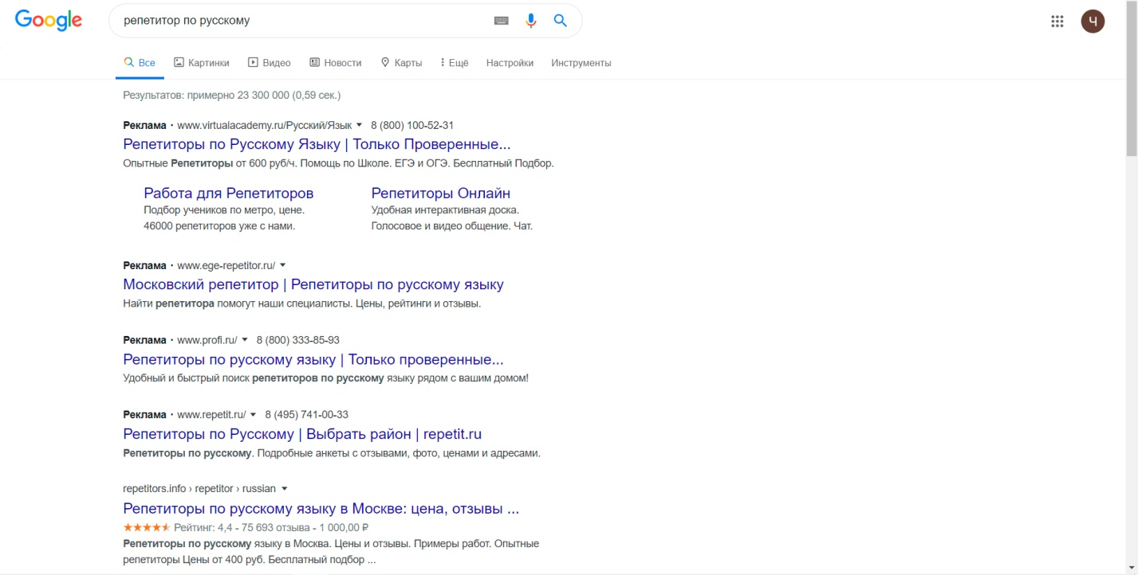

Рис. 4. Снимок экрана с результатами поискового запроса «Репетитор по русскому языку»

Экзамены и диагностики по русскому языку, которые проходят учащиеся в течение всего обучения в школе, считаются одними из самых лёгких. Это даёт ученику ценную возможность уделить больше времени изучению профильных предметов. Если бы дети хорошо осваивали основополагающие темы, предлагаемые в школьной программе, траты времени, сил и денежных ресурсов на изучение русского языка и подготовку к работам по этому предмету свелись бы к минимуму, что предоставило бы свободное время для других занятий и отдыха.

## Цель проекта

Цель проекта – разработать компьютерное приложение, упрощающее процесс выполнения заданий по русскому языку, включающих в себя фонетический разбор, понимание структуры русской фонетики, морфологический разбор. Приложение, располагающее инструментами для самопроверки, также должно иметь дизайн, адаптированный для обучающихся младшей и средней школы, и удовлетворять потребностям учеников.

# Задачи проекта

1. Проанализировать источники информации по теме создания приложений на языке Python с помощью модулей PyQt5.
2. Проанализировать и структурировать данные, необходимые для осуществления различных корректных операций над словами:
3. Проанализировать алгоритмы и основные правила составления транскрипции слова в русском языке.
4. Проанализировать алгоритмы составления характеристики конкретного звука в русском языке, основываясь на транскрипции.
5. Проанализировать алгоритмы и составляющие части морфологического разбора в русском языке для каждой части речи.
6. Проанализировать источники информации по теме работы с морфологическим анализатором для русского языка на Python – pymorphy2.
7. Проанализировать аналогичные продукты.
8. Написать техническое задание.
9. Разработать дизайн и графический интерфейс окон, написать программу, удовлетворяющую заданным требованиям.
10. Сравнить получившийся продукт с аналогичными.
11. Обобщить результаты, сформулировать выводы и оформить перечисленное в виде текстового документа.
12. Представить проект научной общественности.

## Анализ источников информации по теме создания приложений. Описание использованных технологий, методов и оборудования, использованных в процессе создания приложения

Язык программирования, использованный для создания проекта, – Python 3.6.

Изучены интернет-источники информации и специальная литература по разработке приложений на языке Python с использованием библиотеки PyQt5, в том числе использовались материалы программы от Яндекс.Лицея «Основы промышленного программирования на языке Python», документация по модулям PyQt5 и функциям.

При работе с библиотекой PyQt5 потребовалось:

1. использование методов работы с фотографиями
2. использование методов графического представления объектов
3. использование констант
4. наследование классов
5. использование конструкций, ветвлений
6. модули QApplication, QWidget, QPushButton, QLineEdit, QLabel, QLCDNumber, QPixmap, QFont.

Была изучена документация, в том числе из программы Яндекс.Лицея «Основы программирования на языке Python», по библиотеке pymorphy2.

# Анализ аналогичных продуктов

Идея создания приложения появилась в том числе из-за отсутствия продукта, который совмещал бы в себе и фонетический и морфологический разборы. При выполнении комплексных заданий они зачастую фигурируют вместе, поэтому было бы удобно объединить их в одном приложении. Но такой реализации не было обнаружено. Тем не менее, при помощи поиска в сети Интернет, удалось найти приложения, специализирующиеся на работе только с фонетическим или морфологическим разбором. Был произведён анализ (таб. 1) обоих приложений согласно критериям, подобранным в соответствии с планируемыми функциями создаваемой программы.

|  |  |  |
| --- | --- | --- |
|  | [Приложение_1](https://play.google.com/store/apps/details?id=com.progaonline.phonetic&hl=ru) | [Приложение_2](https://play.google.com/store/apps/details?id=com.progaonline.syntax&hl=ru) |
| Платное/бесплатное | бесплатное | бесплатное |
| Наличие рекламы | **+** | **+** |
| Адаптированный для учащихся начальных классов дизайн | **-** | **-** |
| Предусмотрен ввод пустой строки | **-** | **+** |
| Работа с несуществующими словами | **+** | **+** |
| Работа с символами, не являющимися буквами | **-** | **+** |
| Ограничение по количеству символов и/или звуков в введённом слове | **-** | **-** |
| Предупреждение о наличии в введённом слове символов латинского алфавита | **+** | **-** |
| Разбиение на слоги | **+** | **-** |
| Транскрипция | **+** | **-** |
| Указание количества букв и звуков | **+** | **-** |
| Разделение символов (на гласные, согласные и др.) | **частично** | **-** |
| Постановка и работа с ударением | **+** | **-** |
| Морфологический разбор | **-** | **+** |

Таб. 1. Результаты анализа аналогичных продуктов

Результаты исследования показывают, что есть необходимость создания приложения, имеющее расширенный функционал, объединяющий несколько базовых приложений.

# Техническое задание

## Введение

1. **Наименование приложения**

Наименование приложения: «Приложение для детей младшего и среднего школьного возраста «Разбирайка»»

1. **Назначение и область применения**

Приложение предназначено для использования в процессе выполнения и/или для самопроверки детьми младшего и среднего школьного возраста заданий по русскому языку, включающих в себя фонетический и/или морфологический разбор.

1. **Цели создания приложения**

Цели создания приложения – упрощение выполнения заданий по русскому языку и возможность проверить умение выполнять данные задания при помощи приложения с адаптированным для детей дизайном.

## Требования к приложению

1. **Требования к функциональным характеристикам**

Приложение работает по следующему алгоритму:

При запуске приложения открывается единственное окно, которое содержит в себе кнопку «Начать!», после нажатия которой данное окно закрывается, на его месте открывается главное, содержащее весь основной функционал программы. Других вспомогательных окон не предусмотрено.

В единственное поле для ввода, размещенное в этом окне, пользователь вводит интересующее его слово, после чего нажимает на специально выделенную и подписанную кнопку «Нажми, когда введёшь слово». Программа получает слово для обработки. Для предотвращения возникновения ошибок, связанных с неправильной интерпретацией слов и символов, каждая введённая строчка приводится к “стандартному виду”: убираются все крайние незначащие пробелы, буквы приводятся к нижнему регистру.

* При вводе пустой строки не заполняется ни одно из возможных полей и программа не реагирует ни на одно нажатие какой-либо другой кнопки. При этом появляется нейтральная картинка на месте, предназначенном для вывода картинок.
* При вводе строки, содержащей символы латинского алфавита, в каждом из разделов окна появляется по одному предупреждению: «Это иностранное слово!»; программа не реагирует на нажатия других кнопок. В специальном поле появляется случайно выбранная одна из трёх картинок, используемых для обозначения некорректного ввода.
* При вводе строки, содержащей цифры, знаки препинания, значащие пробелы и другие символы, отличные от букв русского алфавита, но также не являющиеся буквами латиницы, программа выводит в поля «Буквы в слове», «Гласные в слове», «Согласные в слове» и «Иное» соответствующие данные. Выводится картинка для стандартных случаев. При этом поле «Транскрипция» остаётся пустым, а в каждом из разделов окна появляется по одному предупреждению «Введи текст без точек, запятых и других символов!»; ни одна из других кнопок не даёт иного сообщения.
* При вводе строки, содержащей только буквы русского алфавита, программа автоматически заполняет поля «Буквы в слове», «Гласные в слове», «Согласные в слове», «Иное» и «Транскрипция».

При нажатии кнопки «Нажми, чтобы посмотреть морфологические признаки» поля под кнопкой заполняются всеми найденными признаками. Если обнаруженных признаков меньше, чем полей, то свободные поля остаются пустыми. Программа может работать и с несуществующими словами.

При нажатии кнопки «Нажми, чтобы сделать фонетической разбор уникальных звуков» поля под кнопкой заполняются неповторяемыми звуками с их характеристикой. Порядок вывода звуков не всегда может совпасть с порядком этих звуков в слове. Есть ограничение: в связи с фиксированным числом полей, в введённом слове не может быть больше 11 уникальных звуков. Иначе в первом поле данного раздела появляется сообщение: «Слишком много звуков!».

В данном приложении нет ограничения на количество введённых слов.

После изучения информации для данного слова пользователь может удалить его и ввести новую строку, для которой будет осуществляться описанный выше алгоритм. При этом сразу после ввода нового слова программа стирает все старые данные и очищает поля, что имеет существенное значение для разделов с морфологическим и фонетическим разбором, т.к. они имеют собственные кнопки для вывода информации.

Закрытие приложения осуществляется пользователем при помощи стандартной кнопки закрытия окна.

1. **Требования к дизайну приложения**
2. **Стартовое окно**

Прямоугольное окно, размером 1800х950 пикселей, с координатами верхнего угла (0; 50), аквамаринового (#7FFFD4) цвета.

Чуть выше центра посередине размещено изображение с Утёнком. (рис. 1)



Рис. 1.

В левом нижнем углу картинка с Утёнком и Пингвином. (рис. 2)

В правом нижнем углу ещё одна картинка с этими персонажами. (рис. 3)



Рис. 2 Рис. 3

Все картинки отформатированы под размер 555х450 пикселей.

Чуть ниже центра посередине, под первой картинкой, находится прямоугольная кнопка бледно-золотистого (#EEE8AA) цвета размером 400х200 пикселей. На ней имеется надпись «Начать!», выполненная жирным шрифтом Arial, с размером букв 20pt, имеющих сине-зелёный (#008080) цвет.

Скриншот стартового окна (рис. 4) 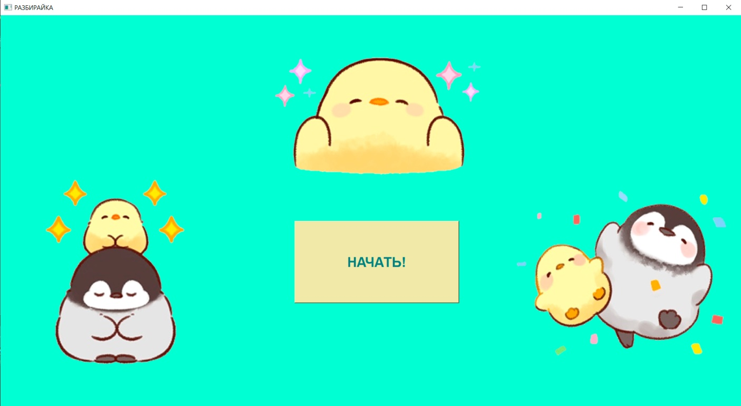

Рис. 4

1. **Основное окно**

Прямоугольное окно, размером 1900х1000 пикселей, с координатами верхнего угла (0; 50), аквамаринового (#7FFFD4) цвета. Для всех надписей используется жирный шрифт Arial, с размером букв 16pt, имеющих цвет Тёмный Циан (#008B8B).

В правом нижнем углу, самой крайней, размещена картинка с Пингвином и Утёнком. (рис. 5)

Рядом с ней размещается картинка с Утёнком и Тюленем. (рис. 6)

рис. 6

Рис. 5 Рис. 6

Другие используемые картинки (рис.7 – рис. 11) ( показываются в процессе работы с приложением):



Рис. 7



Рис. 8



Рис. 9



Рис. 10



Рис. 11

## Дополнительные требования

1. Требования к языку программирования.

Python (версия 3 и старше)

1. Требования к программной совместимости.

Приложение должно работать на компьютерах.

## Дизайн

В процессе создания технического задания был разработан дизайн, адаптированный для обучающихся начальной и средней школы. Данный дизайн интерфейса был применён к написанному коду, отвечающему за основные функции.

Представлены скриншоты работающей программы с выбранным и реализованным оформлением:

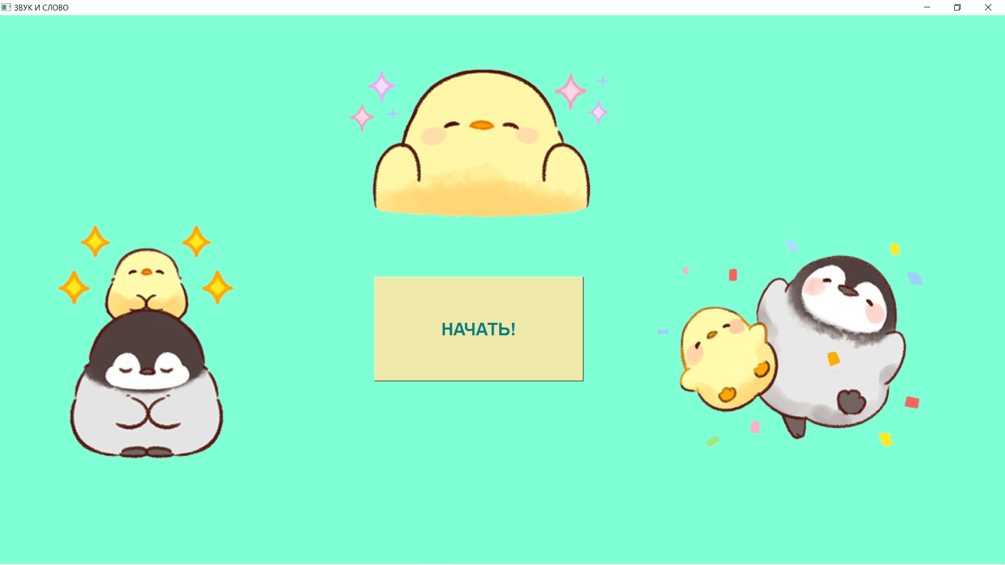

Рис. 5. Скриншот стартового окна

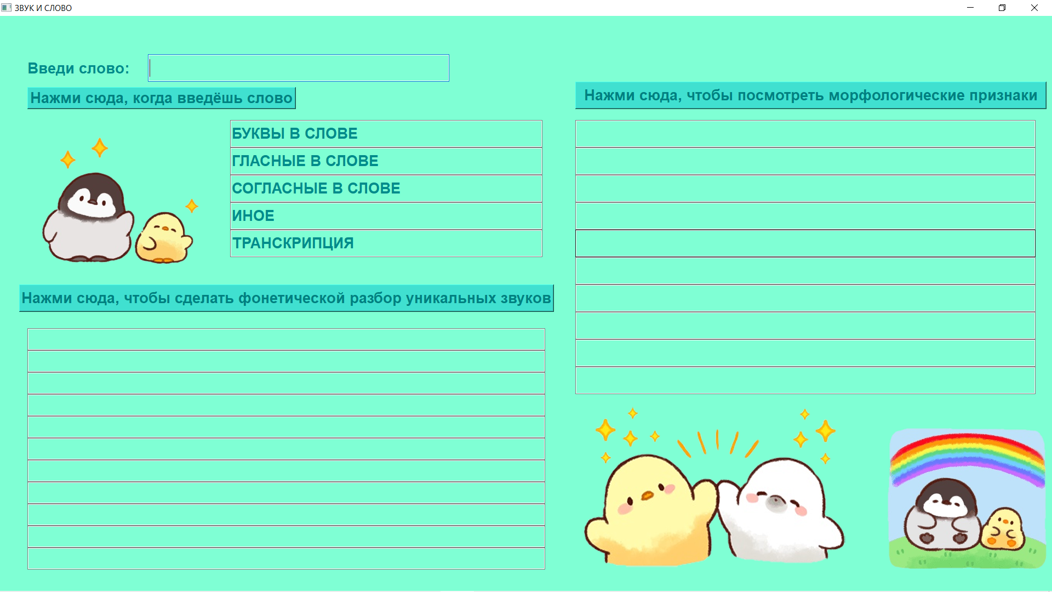

Рис. 6. Скриншот основного окна

## Сравнение получившегося продукта с аналогичными

Была составлена таблица со сравнением функционала получившегося продукта с первоначальными характеристиками выбранных приложений. Результаты представлены в таблице (таб. 2)

|  |  |  |  |
| --- | --- | --- | --- |
|  | «Звук и Слово» | [Приложение_1](https://play.google.com/store/apps/details?id=com.progaonline.phonetic&hl=ru) | [Приложение_2](https://play.google.com/store/apps/details?id=com.progaonline.syntax&hl=ru) |
| Платное/бесплатное | бесплатное | бесплатное | бесплатное |
| Наличие рекламы | - | + | + |
| Адаптированный для учащихся начальных классов дизайн | + | - | - |
| Предусмотрен ввод пустой строки | + | - | + |
| Работа с несуществующими словами | + | + | + |
| Работа с символами, не являющимися буквами | + | - | + |
| Ограничение по количеству символов и/или звуков в введённом слове | + | - | - |
| Предупреждение о наличии в введённом символов латинского алфавита | + | + | - |
| Разбиение на слоги | - | + | - |
| Транскрипция | + | + | - |
| Указание количества букв и звуков | - | + | - |
| Разделение символов (на гласные, согласные и др.) | + | частично | - |
| Постановка и работа с ударением | - | + | - |
| Морфологический разбор | + | - | + |

Таб. 2. Результаты сравнения получившегося продукта с аналогичными

Основываясь на результаты сравнения, можно заключить, что приложение написано в соответствии с приведёнными в начале работы требованиями. Оно совмещает в себе функционал двух первичных программ и опережает их по достоинствам.

# Результаты

1. Были проанализированы источники информации по теме создания приложений на языке Python с помощью модулей PyQt5.
2. Были проанализированы и структурированы данные, необходимые для осуществления различных корректных операций над словами:
3. Проанализированы алгоритмы и основные правила составления транскрипции слова в русском языке.
4. Проанализированы алгоритмы составления характеристики конкретного звука в русском языке, основываясь на транскрипции.
5. Проанализированы алгоритмы и составляющие части морфологического разбора в русском языке для каждой части речи.
6. Проанализированы источники информации по теме работы с морфологическим анализатором для русского языка на Python – pymorphy2.
7. Проанализированы аналогичные продукты.
8. Написано техническое задание.
9. Разработан дизайн и графический интерфейс окон, написана программа, удовлетворяющая заданным требованиям.
10. Произведено сравнение получившегося продукта с аналогичными.
11. Обобщены результаты, сформулированы выводы, перечисленное оформлено в виде текстового документа.

## Перспективы проекта

Работа востребована и среди школьников, и среди родителей, и среди преподавателей. Помимо представленных в приложении заданий, существуют и другие, не менее важные, затрагивающие столь же интересные темы. Поэтому есть необходимость развивать идею проекта и в дальнейшем совершенствовать компьютерное приложение.

План работы по развитию проекта

1. Адаптировать приложение под Android;
2. Адаптировать приложение как web ресурс;
3. Добавить новые разборы.
4. Провести апробацию.
5. Провести исследование эффективности приложения.

ссылка на репозиторий с кодом: <https://github.com/MariyaEvseeva/project_for_children>